Дистанционное обучение с 26.10 по 30.10 гр. «Лесовичок»
Художественная литература
Тема: «Семейные традиции»
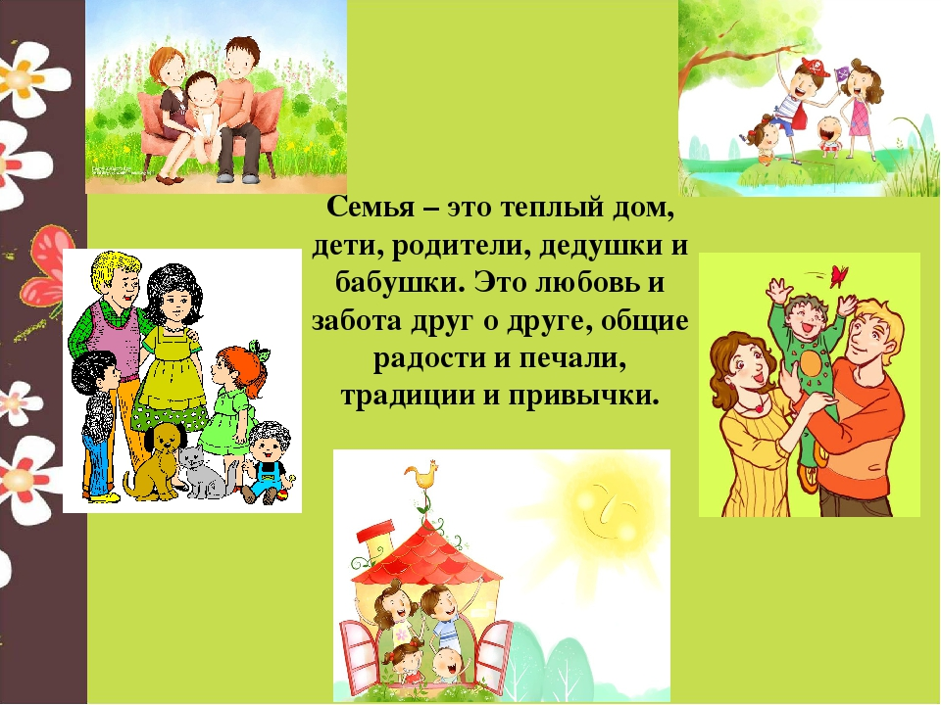

Предлагаем Вам познакомить детей с первой частью книги "Семейные традиции", чтение рассказа О. С. Абрамова "Семейная радость".

Подготовительный этап
Прослушайте вместе с ребенком песню. Звучит песня о семье.
Где-то на белом свете наша семья живет,
Горя и бед не знает, дружною слывет.
Вместе читаем книги, вместе в кино идем,
В праздник поем и пляшем, в будни дела найдем!
Ла-ла-ла… Дружная у нас семья!
Родитель: мы сейчас прослушали песню, скажи, а о ком эта песенка?
Дети: О семье.
Родитель: а как ты считаешь, для чего человеку семья?
Дети: в семье все друг другу помогают, любят, уважают, заботятся друг о друге.
Родитель: Да, молодец! В хорошей, дружной семье у каждого члена семьи есть свои обязанности. Недаром говориться в народе: «Не нужен и клад, если в семье лад».
Поиграйте все вместе в игру, "Какая моя семья"
(передавая по часовой стрелке мягкую игрушку «сердечко», поочередно, называют слова. Начинает родитель (мама): моя семья счастливая, дети - дружная, большая, крепкая, трудолюбивая, веселая, любимая, заботливая, спортивная, добрая и т. д.)
Родитель: Семья - это самое ценное в нашей жизни. Вы правильно сказали, что в семье люди заботятся друг о друге, помогают друг другу, трудятся и отдыхают вместе. Недаром в народе говорят: «Семья вся вместе и душа на месте».
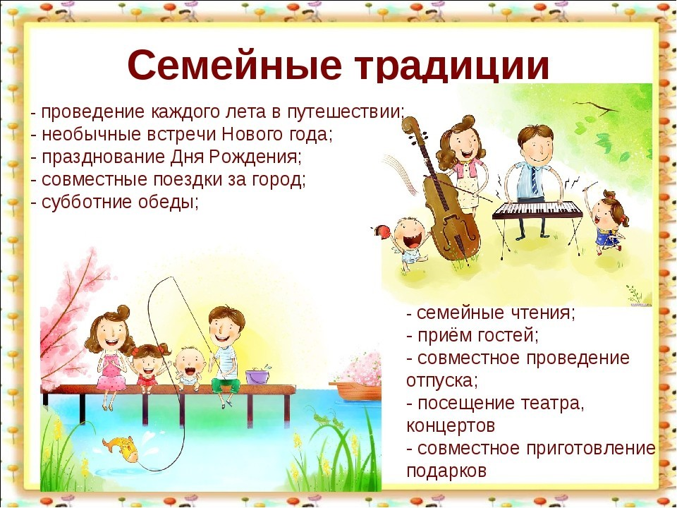

Родитель: в каждой семье есть свои традиции, делающие жизнь в семье интересной и насыщенной.
- А что такое традиция? (Ответы детей)
Родитель: традиции - это обычаи, принятые в конкретной семье. Например, семейной традицией может стать поездка в сей семьей в какое-то конкретное место. Или привычка собираться всей семьей на выходных и на праздники. Семейные традиции возникают в семье и передаются от родителей к детям.
Родитель: Семейные традиции – это те добрые дела, события, праздники в жизни семьи, которые повторяются каждые год.

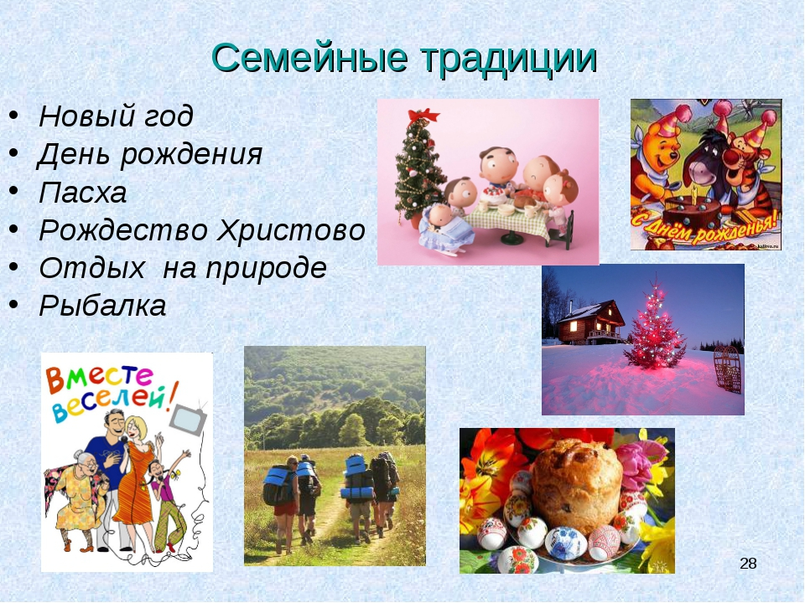

- Расскажите, пожалуйста, о традициях вашей семьи (дети рассказывают о своей семейной традиции передавая мягкую игрушку сердечко, Родитель первый начинает рассказывать о своей семейной традиции)
Родитель: а ведь в детском саду тоже небольшая семья – дружная, трудолюбивая, веселая … дополняйте меня какая ваша еще группа?
Дети: Спортивная, добрая….
Родитель: А какие традиции есть в вашей группе? в детском саду? (традиция празднования дней рождения, Новый год, 23 февраля, 8 марта, рождество).
Родитель :
- Я вам предлагаю отдохнуть сейчас во время разминки. Слушайте задание и выполняйте.
Физкультминутка «Семья»
Раз, два, три, четыре (хлопки в ладоши)
Кто живет у нас в квартире? (повороты в стороны с подниманием плеч)
Раз, два, три, четыре, пять (Хлопки в ладоши)
Всех могу пересчитать; (указательным пальцем пересчитывают)
Папа, мама, брат, сестренка,
Кошка Мурка, два котенка,
Мой щегол, сверчок и я-
Вот и вся наша семья! (загибают поочередно пальцы на руке)

- Рефлексия
Воспитатель: Что интересного вы узнали сегодня на занятии? Хотели ли бы вы поделиться со своими знакомыми, воспитателями своими знаниями, получившими сегодня?
В заключении предложите ребенку нарисовать какой нибудь эпизод из вашего семейного торжества.

